Wingeom/Winplot – www.exeter.edu/~rparris

Descrição do problema: se cortarmos um cubo usando planos perpendiculares a uma diagonal espacial, obtêm-se figuras de corte que dependem do “ponto de corte” na diagonal.
Pretende-se:
- encontrar um modelo matemático que descreva a relação existente entre a área das figuras obtidas e a distância a que o plano de corte se encontra de um extremo (fixado) da diagonal (num cubo de aresta 4);
- mostrar que as figuras de corte serão triângulos no primeiro e último terço da diagonal espacial, qualquer que seja o cubo considerado;
- perceber a influência que a aresta de um cubo qualquer exerce sobre a área do hexágono “máximo” e confirmar a conjectura com o exemplo presente de aresta 4.
- Escolha do cubo:
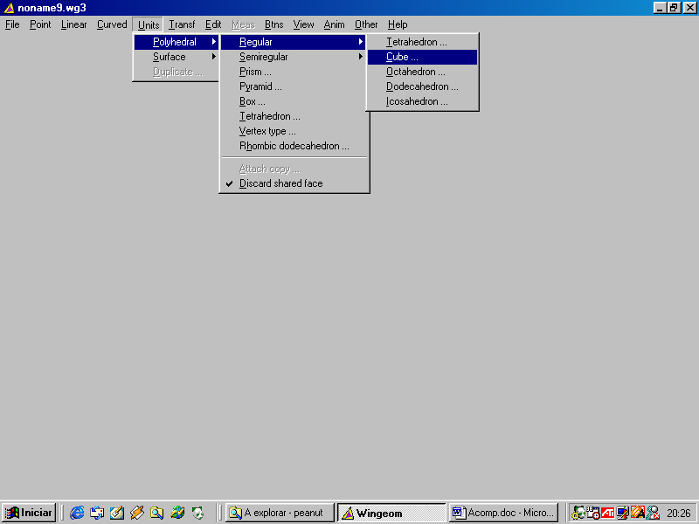
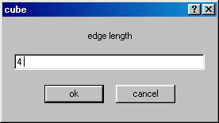
Depois de abrir o Wingeom faça Window|3-dim para ter acesso ao programa de geometria no espaço. Ilustram-se os passos seguintes.
É possível escolher diversos sólidos e superfícies... Escolhemos cubo e atribui-se um valor à aresta na caixa que surge.

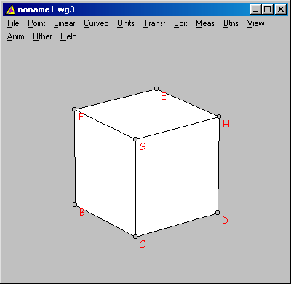
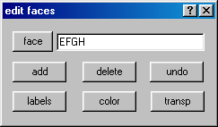
- Editar as faces do cubo:
Fazendo clique neste botão permite-lhe “percorrer” todas as faces do sólido (alterando a cor, tornando-as transparentes ou eliminando-as, de acordo com cada botão da janela) e criar novas faces escrevendo os respectivos vértices na caixa de texto seguido de add.
Este botão é especialmente útil dado que permite tornar transparentes as faces do sólido permitindo visualizar figuras de corte no seu “interior”. É o presente caso: “percorremos” todas as faces do cubo tornando-as transparentes.

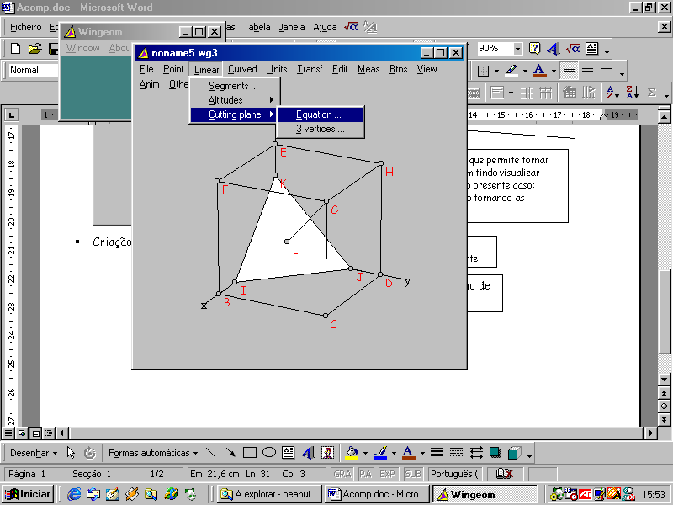
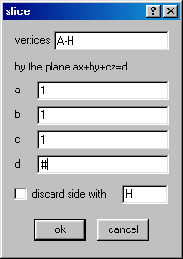
- Criação dos planos de corte:
Vértices a serem afectados pelo corte.
Equação do plano de corte. Note-se o vector normal ao plano.
# é um dos parâmetros predefinidos do programa (os outros são $ e @). Qualquer um deles serve para fazer variar, em tempo real, construções geométricas que dependam deste parâmetro.

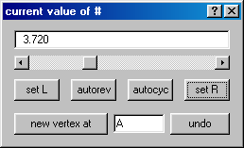
Extremos de variação do parâmetro #
Animação automática com repetição do ciclo em dois sentidos.

Algumas teclas de atalho para manipulação dos objectos:
Ctrl+L → esconder/mostrar letras dos vértices;
Ctrl+D → modificar marca dos pontos (três opções);
Home → “colar” letras aos respectivos pontos; Ctrl+Home → afastar letras dos pontos;
F9 → rodar objecto num sentido; Ctrl+F9 → rodar objecto no sentido contrário;
F8 → rodar objecto “para cima”; Ctrl+F8 → “para baixo”;
F10 e Ctrl+F10 → efeito “estereo”.

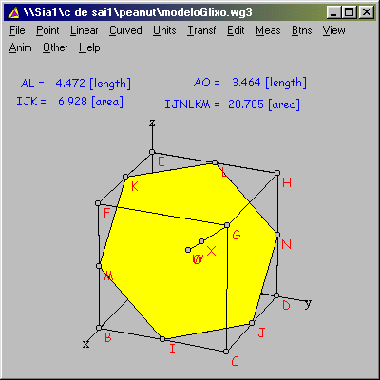
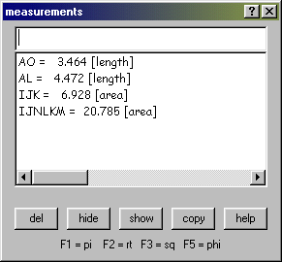
- Medições e gráficos:
Relatório das medições e cálculos efectuados numa sessão de Wingeom.
Zona de introdução das instruções de medição.

Fazendo Anim|Graph window, temos acesso à seguinte janela que permite representar graficamente duas grandezas.
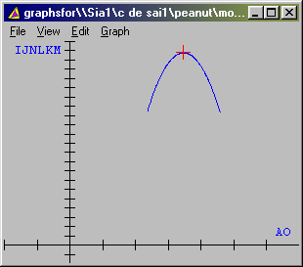
Existe a possibilidade de ver um cursor que acompanha a evolução da relação entre as duas variáveis.
Gráfico completo após algumas operações de colagem.

- Escolha do modelo e confirmação no Winplot:

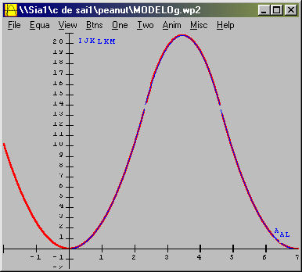
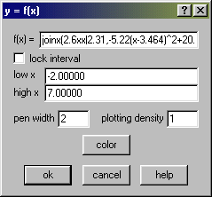
A imagem completa do gráfico foi “colada” como fundo na janela do Winplot2D (atenção às dimensões das janelas para garantir que a escala que estamos a usar é a mesma). Fazemos o Winplot2D representar o modelo encontrado... o modelo ajusta-se claramente.
O Winplot não tem uma forma muito intuitiva para escrever funções por ramos: não usa as condições lógicas If ... Then. No entanto, o uso da função joinx resolve perfeitamente o problema (veja no help como fnciona):
joinx(2.6xx|2.31,-5.22(x-3.46)^2+20.785|4.63,2.6(x-6.914)^2)

No que respeita à confirmação do modelo encontrado, sugiro que se utilize aqui o Modellus por três razões:
- permite compreender melhor a questão da escala dos gráficos;
- na escrita do modelo encontrado permite o recurso às condições Se ... Então ... (If...Then...) tornando-o mais eficiente;
- a representação do modelo é visualmente mais atraente.
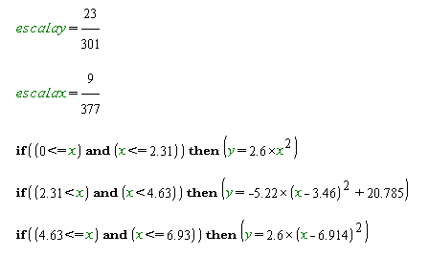
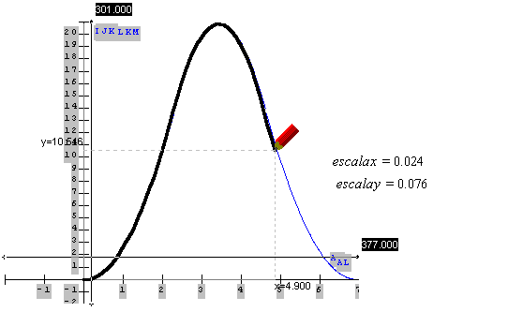

Carlos Gomes
c.a.s.gomes@mail.pt
Esc. Sec. Amarante

